
เฉลยชิ้นงาน เรื่อง ระบบสุริยะ
ได้__________คะแนน
คะแนนเต็ม 10 คะแนน
วันที่________เดือน_______________พ.ศ.___________
ชื่อ_____________________________เลขที่______ชั้น__________

คำสั่ง นักเรียนวาดภาพและระบายสี ระบบสุริยะ
(ตัวอย่างภาพวาดและระบายสี)

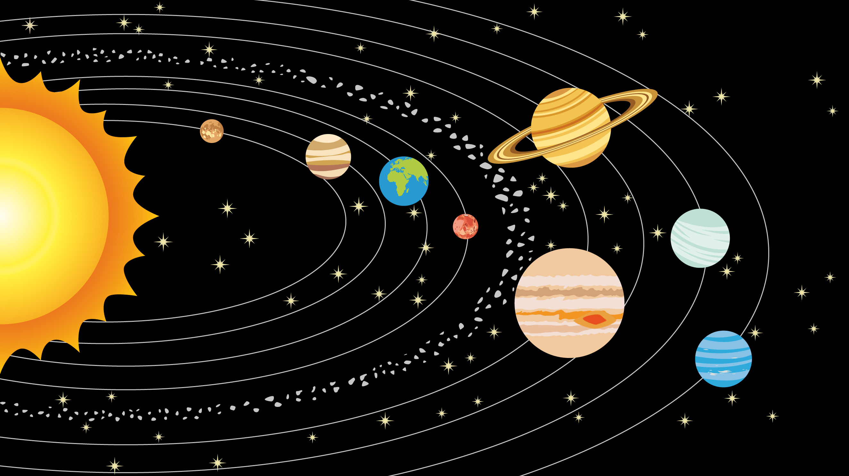
ดาวพุธ
ดาวศุกร์
โลก
ดาวอังคาร
ดาวเสาร์
ดาวพฤหัสบดี
ดาวยูเรนัส
ดาวเนปจูน
ดวงอาทิตย์

